**考点32 二氧化硫与环境保护**



**【知识梳理】**

**一、自然界中的硫循环**

自然界中的硫循环

(1)SO2的来源：含硫化石燃料燃烧、含硫金属矿石冶炼、硫酸生产等。

(2)自然界中的硫循环：地壳的岩石里、生物体内以及大气与水中都含有硫元素。随着地壳运动、生命活动以及大气与水的流动，这些含硫物质不断地发生转化和转移，形成了硫在自然界中的循环。

(3)地壳中的硫黄矿、硫铁矿和煤等都含有硫元素，这些矿物通过风化分解、燃烧、火山爆发等方式释放出SO2、H2S等气体，这些气体有些进入大气，有些转化为亚硫酸盐、硫酸盐溶入河流或海洋，还有些则被土壤中的硫化细菌吸收。

(4)自然界中的硫循环

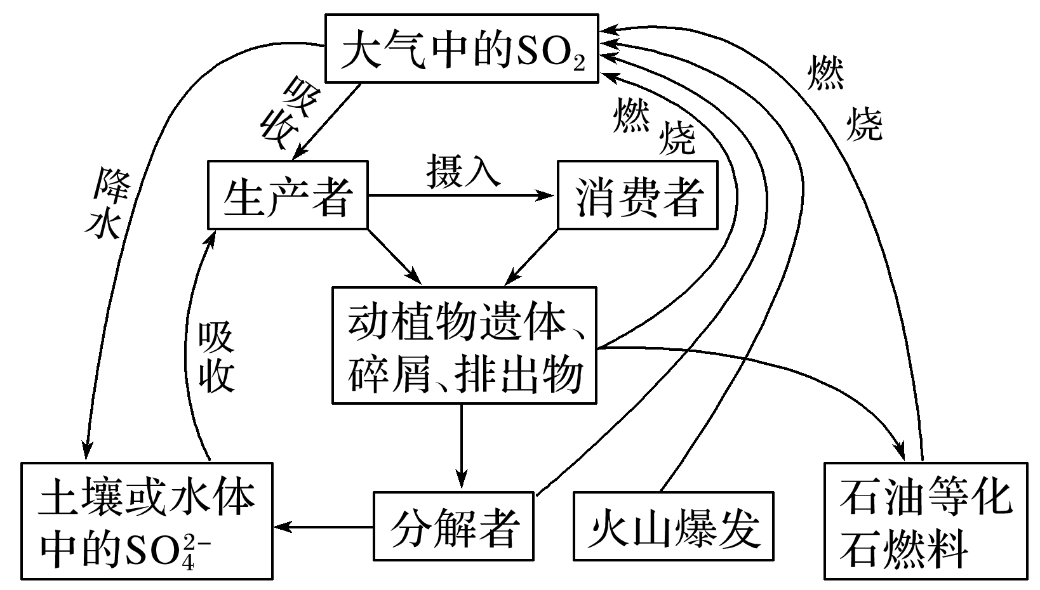

**二、酸雨及其治理**

1．硫酸型酸雨的形成

(1)酸雨：pH＜5.6的降水被称为酸雨。正常雨水pH约为5.6，这是溶解了CO2的缘故。

(2)形成：化石燃料的燃烧、含硫金属矿石的冶炼和硫酸的生产等产生的废气中含有二氧化硫。

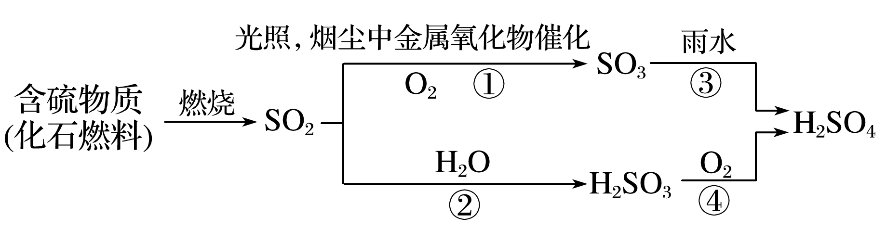

写出图中标号表示的化学方程式：①2SO2＋O22SO3  ②SO2＋H2OH2SO3。

③SO3＋H2O===H2SO4  ④2H2SO3＋O2===2H2SO4。

2．酸雨的危害：(1)酸化湖泊，危害水生生物，(2)酸化土壤，降低土壤肥力，影响作物生长。

(3)腐蚀建筑物。

3．酸雨的防治：(1)消除污染源，研究开发新能源(如太阳能、核能、氢能等)。

(2)对含硫燃料进行脱硫处理。(3)对SO2废气进行处理或回收利用。

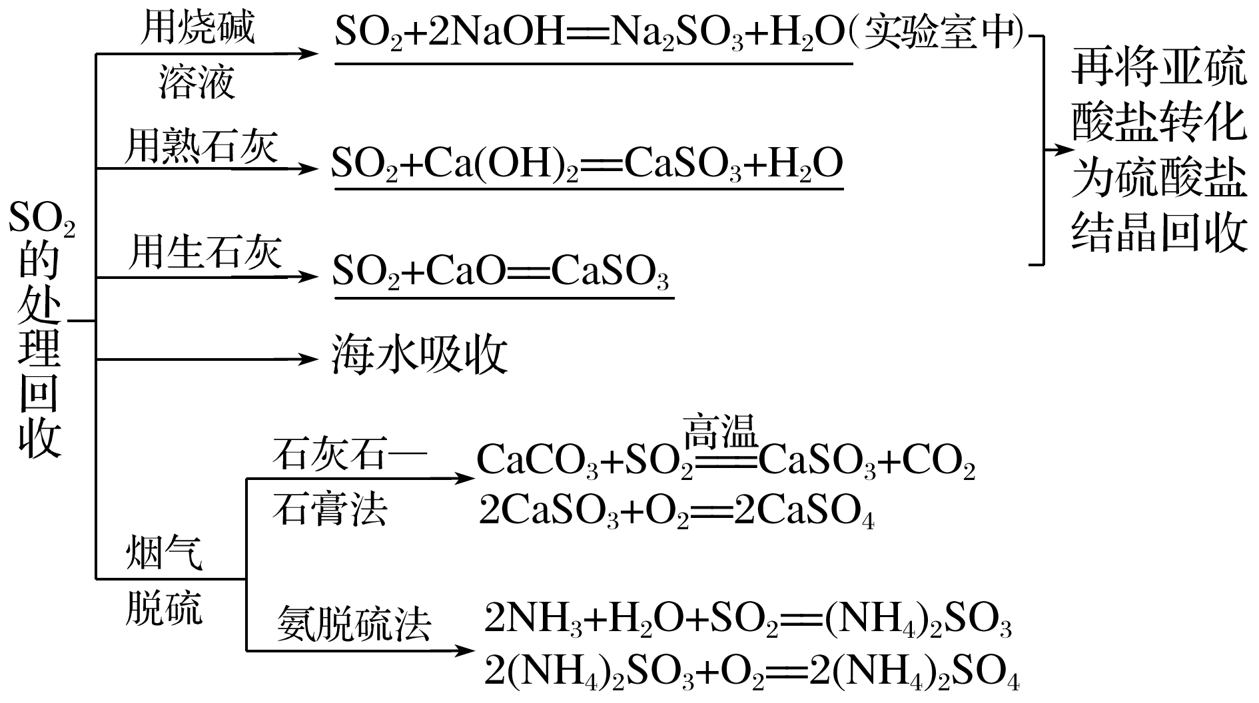

注意：工业上选择处理SO2的方法，会考虑环保、成本、工艺流程是否简便易行等因素。

**三、空气质量评价**

1．空气质量指数(AQI)：研究空气污染，可以通过空气质量指数AQI来获取空气质量状况的信息。

(1)定义：空气质量指数是根据空气中的细颗粒物(PM2.5)、可吸入颗粒物(PM10)、二氧化硫、二氧化氮、臭氧和一氧化碳的浓度计算出来的数值。

(2)与空气质量的关系：空气质量指数越小，空气质量越好，对人体健康的危害就越小。

2．空气质量指数(AQI)的确定

(1)确定方法:空气质量监测人员测出空气质量指数中这六大污染物的浓度，再换算成它们的质量指数，其中指数最大的污染物会被确定为首要污染物，首要污染物的质量指数即为该地区的空气质量指数。

(2)与空气质量等级的关系:空气质量指数越大，空气质量等级污染程度越严重。

3．雾霾(1)定义：大量极细微的颗粒物均匀地悬浮在空中，这些颗粒物容易吸附空气中的水蒸气形成雾滴，使空气水平能见度小于10_km，我们把这种空气混浊现象叫作雾霾。

(2)颗粒物分类依据是颗粒物直径的大小。

(3)颗粒物分类

(4)SO2的排放与雾霾形成的关系

空气中的SO2在一定条件下形成CaSO4，硫酸盐在PM2.5中所占比例较大。

4．大气污染的防治 (1)改变能源结构(2)控制SO2等有害气体的排放；(3)提高污染排放标准。

【对点例题】

例1．（2023春·甘肃张掖·高一校考阶段练习）硫在自然界中的循环如图所示，下列说法不正确的是(　　)

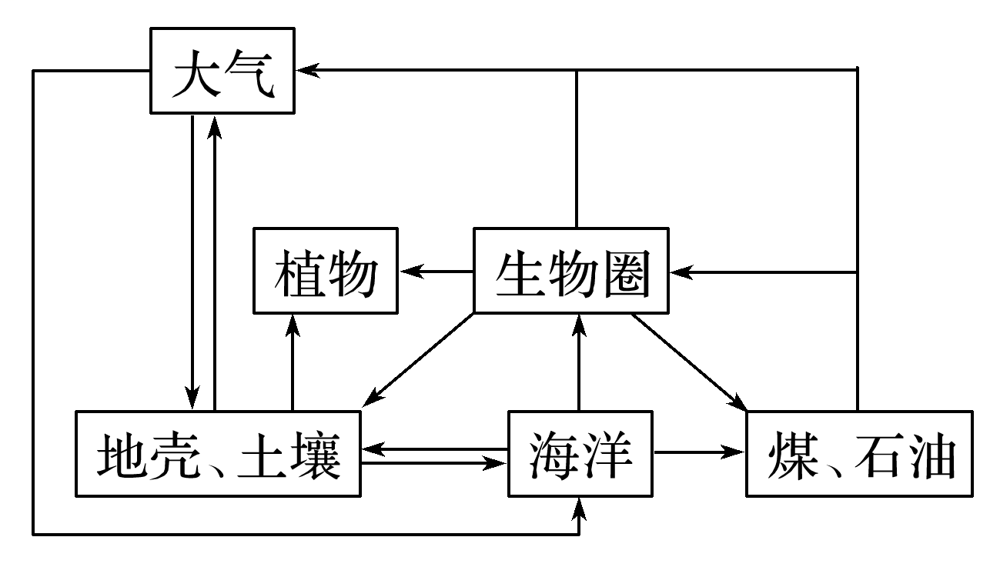

A．硫在自然界中以游离态和化合态形式存在

B．部分硫元素由地壳到大气的过程发生了氧化反应

C．图中显示大气中的二氧化硫最终回到海洋，并很快和其他矿物形成煤和石油

D．葡萄酒中含有二氧化硫可防止葡萄酒被氧化

例2．（2023春·山西·高一校联考阶段练习）室内空气污染是人类健康的“隐形杀手”，越来越受到人们关注。下列不会造成室内空气污染的是(　　)

A．家用燃料燃烧产生的CO、CO2 B．家庭烹调产生的油烟

C．装饰材料散发出的甲醛、苯等 D．保持室内空气流通

例3．（2023·北京市第三十五中学高一期中）环保意识是重要的公民意识。下列不属于空气质量日报监测指标的是

A． B．可吸入颗粒物 C． D．氮的氧化物

**【达标检测】**

1．（2023春·上海静安·高一上海市回民中学校考期中）每天报道的空气质量报告中，不包含的指标是

A．CO2含量 B．SO2含量

C．NO2含量 D．可吸入颗粒物

2．（2023春·四川内江·高一四川省资中县第二中学校考阶段练习）打赢蓝天保卫战，提高空气质量。下列物质不属于空气污染物的是

A． B． C． D．

3．（2023春·云南大理·高一大理白族自治州民族中学校考期中）化学与生活紧密相关，下列描述正确的是

A．“光化学烟雾”、“硝酸酸雨”的形成都与氮氧化物有关

B．pH在之间的雨水通常称为酸雨

C．在空气质量日报中含量属于空气污染指数

D．有毒，所以不能用作食品添加剂

4．（2023春·江苏徐州·高一统考期中）碳达峰是指我国承诺2030年前，二氧化碳的排放不再增长，达到峰值之后逐步降低；碳中和是指通过植树造林、节能减排等形式，抵消自身产生的二氧化碳排放量，实现二氧化碳“零排放”。有利于实现“碳达峰、碳中和”的是

A．石油裂化 B．粮食酿酒 C．燃煤脱硫 D．风能发电

5．（2023春·辽宁抚顺·高一校联考期中）化学与生产、生活、科技、环境等密切相关。下列说法正确的是

A．汽车尾气中氮氧化物的处理有助于改善空气质量，有利于实现碳达峰、碳中和

B．中国空间站使用的碳纤维，是一种有机材料

C．光化学烟雾、臭氧层空洞、酸雨的形成都与NOx有关

D．碲化镉(CdTe)薄膜太阳能电池将光能转化为化学能

6．（2023春·四川广安·高一广安二中校考期中）化学与生活紧密相关，下列描述正确的是

A．pH小于7的雨水通常称为酸雨

B．汽车尾气中的主要大气污染物为NO2、NO、CO和CO2

C．自然固氮、人工固氮中氮气均发生氧化反应

D．煤燃烧产生的SO2可采用生石灰法进行脱除

7．（2023春·云南红河·高一校考期中）化学与生活、生产、科技、环境等密切相关。下列说法正确的是

A．葡萄清、果脯中加入适量以起到杀菌、抗氧化的作用

B．工业上制硝酸过程中，氨气的催化氧化属于氮的固定

C．燃煤中加入CaO可以减少酸雨的形成及温室气体的排放

D．电闪雷鸣的雨天，与会发生反应并最终转化为硝酸盐不被植物吸收

8．（2023春·广东佛山·高一校联考阶段练习）化学与社会、生活、生产密切相关。下列说法正确的是

A．二氧化硫有毒，故不可以作为食品添加剂

B．铵态氮肥因不稳定、易分解，使用时建议要深施覆土

C．铝制餐具表面有致密的氧化膜，可长时间存放酸性或碱性食物

D．和是酸雨的主要成因，燃煤时加入生石灰以减少酸雨

9．（2023春·安徽池州·高一统考期中）化学与生产、社会、生活等都密切相关。下列有关说法错误的是

A．液氨可用作制冷剂

B．采用氢能源可以保障车有利于“碳达峰、碳中和”

C．推广使用燃煤脱硫技术，主要是为了防治SO2污染

D．铝盐、铁盐净水原理与氯气净水原理相同

10．（2023春·陕西西安·高一长安一中校考期中）研究表明，氮氧化物和二氧化硫在形成雾霾时与大气中的氨有关(如下图所示)。下列叙述错误的是

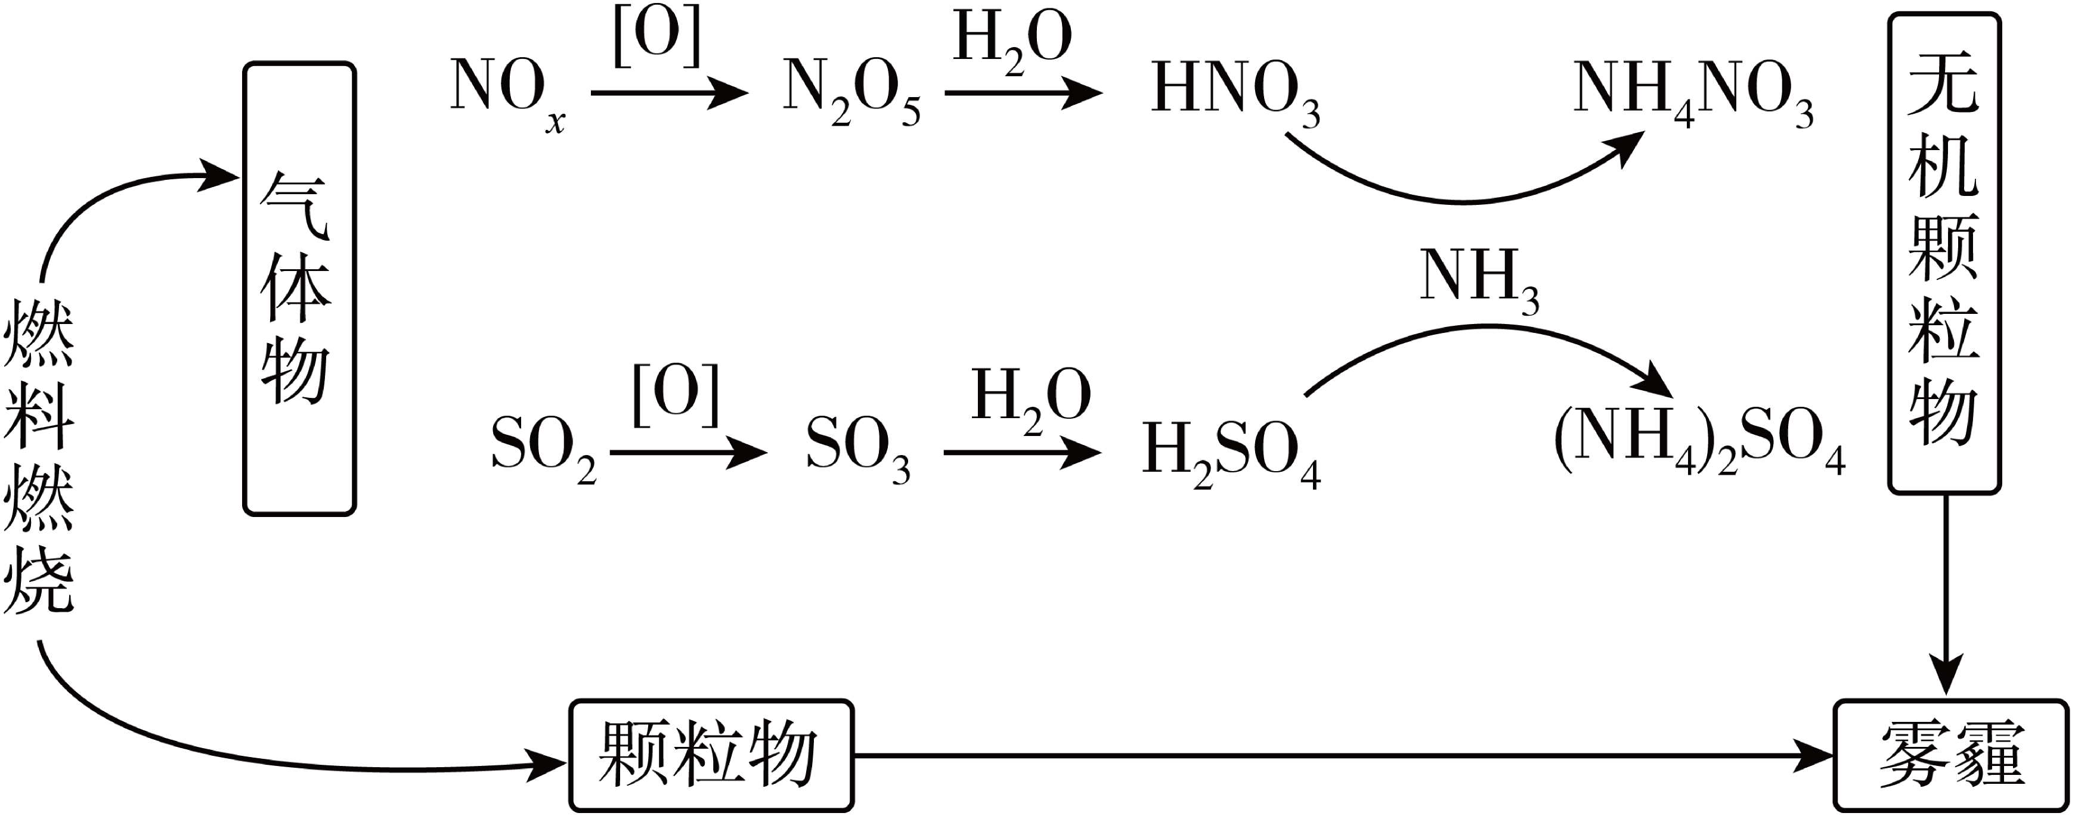

A．雾和霾的分散质不同

B．雾霾中含有硝酸铵和硫酸铵

C．NH3是形成无机颗粒物的催化剂

D．推广使用天然气等清洁燃料可减少雾霾的形成

11．（2023春·全国·高一期末）环境保护

(1)环境问题

主要是指由于人类不合理地开发和利用_____而造成的_____破坏，以及____和____所造成的环境污染。根治污染的最有效途径是控制______。

(2)环境保护

|  |  |
| --- | --- |
| 环境监测 | 对污染物的存在形态、含量等进行分析和测定，为控制和消除污染提供可靠的数据 |
| 治理“三废” | “三废”主要指_____、____和____ |

12．（2023春·陕西宝鸡·高一统考期中）大气污染是形成酸雨的主要原因，请回答下列问题。

(1)酸雨的pH_______5.6(填“>”“<”或“=”)， 下列气体的排放容易形成酸雨的是_______(填标号)。

A．CO2 　　　B．SO2 　　　      C．N2 　　　     D．NO2

(2)你认为减少酸雨的产生可采取的措施是_______(填标号)。

①少用煤作燃料  ②把工厂烟囱造高  ③燃料脱硫  ④在已酸化的土壤中加石灰 ⑤开发新能源

A．①②③     B．②③④⑤        C．①③⑤        D．①③④⑤

(3)某实验小组采集硫酸型酸雨样品，随着时间的推移，多次测定该样品的pH，得到表中数据：

|  |  |  |  |  |  |
| --- | --- | --- | --- | --- | --- |
| 测定时间/h | 0 | 1 | 2 | 3 | 4 |
| 雨水的pH | 4.73 | 4.62 | 4.56 | 4.55 | 4.55 |

酸雨样品放置时pH变化的主要原因是_______(用化学方程式表示)。